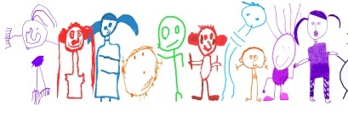
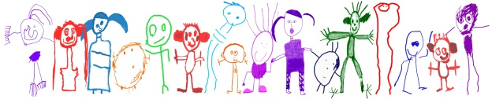

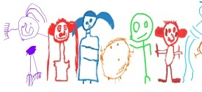

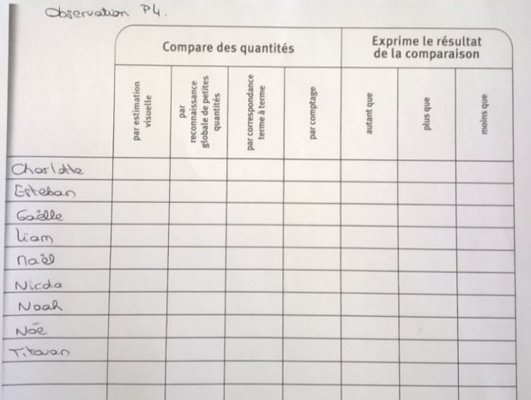
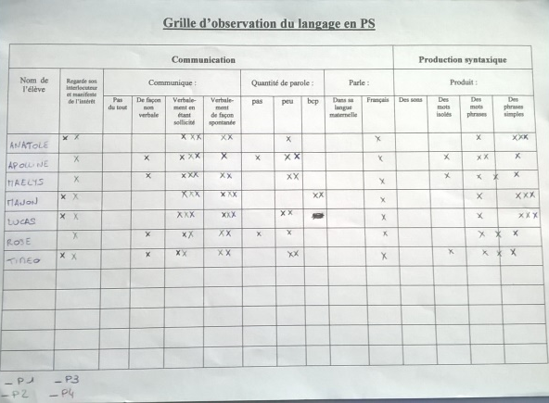

L’observation en continu
des progrès des élèves :
quelques focales particulières

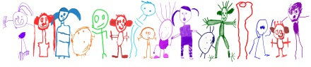
Les enseignants des classes maternelles trouveront ici quelques exemples de grilles de suivi des progrès des élèves, formalisées dans des domaines particuliers qui méritent une attention. Ces propositions ne sont pas exhaustives.

Grilles d’observation du langage PS, de l’acquisition de l’écriture cursive, des degrés d’acquisition du principe alphabétique, des procédures de dénombrement, de l’acquisition de l’autonomie avant / après 4 ans…

Carnet de suivi

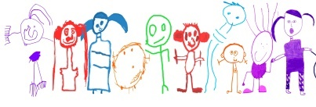
Pôle Maternelle, DSDEN68 - Mars 2016
Grille d’observation du langage en début de PS

Communication |  |  |  |  |  |  |  |  |  |  | Production syntaxique
Noms des élèves | Regarde son interlocuteur et manifeste de l’intérêt | Communique : |  |  |  | Quantité de parole : |  |  | Parle : |  | Produit :
 |  | Pas  du tout | De façon non verbale | Verbalement en étant sollicité | Verbalement  de façon spontanée | pas | peu | bcp | Dans sa langue maternelle | Français | Des sons | Des  mots  isolés | Des phrases mots

Grille d’observation du langage en fin de PS

Communication |  |  |  |  |  |  |  |  |  | Production syntaxique
Noms des élèves | Communique : |  |  |  | Quantité de parole : |  |  | Interagit avec ses pairs |  | Produit :
 | Pas  du tout | De façon non verbale | Verbalement en étant sollicité | Verbalement  de façon spontanée | pas | peu | bcp | oui | non | Des  mots  isolés | Des phrases mots | Des phrases simples

Grille d’observation de l’acquisition des gestes de l’écriture cursive

Noms des élèves | Les conditions pour écrire |  |  | Les tracés |  |  |  | Les traces
 | Posture d’écriture | Tenue de l’outil | Appui sur le poignet | Trajectoire | Continuité du geste | Pression | Vitesse | Ordonnan  cement sur la ligne et dans la page | Respect de la forme des lettres | Dimensions et proportions des lettres

Grille d’observation sur les degrés d’acquisition du principe alphabétique

Noms des élèves | Niveau A :  pas de trace de la valeur langagière de l’écrit | Niveau B :  utilisation de signes sociaux pour encoder, mais sans valeur sonore | Niveau C :  utilisation de la valeur sonore de signes pour encoder (*) | Niveau D :  utilisation du principe alphabétique | Niveau E :  utilisation du principe alphabétique + blancs de séparation de mots

D’après Mireille Brigaudiot, Apprentissage progressif de l’écrit à l’école maternelle
(*) Niveau attendu en fin de scolarisation à l’école maternelle, dans la perspective d’une entrée réussie dans l’apprentissage systématique du code au CP

Grille d’observation sur les procédures de dénombrement

Noms des élèves | Procédures non numériques |  | Procédures numériques |  |  |  | Procédures complémentaires
 | Subitizing | Reconnaissance des constellations | Enumération (comptage à partir de 1) | Comptage par sauts | Surcomptage-décomptage | Double comptage | Décompositions et recompositions | Reconfiguration d’une collection | Reconfiguration de plusieurs collections : regroupements et échanges | Estimation

Grille d’observation sur l’acquisition de l’autonomie : avant 4 ans

Prénoms des enfants | Autonomie affective et relationnelle |  |  |  |  |  | Autonomie physique |  |  |  | Autonomie intellectuelle
 | Accepte de se séparer de ses parents. | Accepte de travailler avec d’autres adultes que la maîtresse et l’ATSEM. | Accepte de se tourner vers un camarade plus compétent pour avoir de l’aide si les adultes de la classe sont occupés. | Ne questionne pas l’enseignante pour se rassurer. | Accepte de sortir en récréation si la maîtresse n’est pas de surveillance. | Joue dans la cour avec des camarades (ne reste pas « accolé » aux adultes de surveillance). | Contrôle progressivement ses gestes d’habillage et de déshabillage. | Sait sortir et ranger le matériel accessible librement et le matériel d’EPS. | Sait ouvrir et fermer les feutres, les pots de colle… | Sait ouvrir et fermer une paire de ciseaux. | Sait s’exprimer en se faisant comprendre. | Sait ce qu’il doit faire après la passation des consignes. | Sait rejoindre son groupe d’ateliers. | Est capable d’agir seul en cherchant à respecter la consigne donnée. | Sait s’organiser, chercher le matériel nécessaire à l’activité ou à son projet, le gérer en le disposant de manière fonctionnelle sur la table, le ranger après usage. | Ne questionne pas l’enseignante pour pallier à une insuffisance d’attention. | Cherche l’aide d’un pair avant de solliciter les adultes de la classe s’il voit qu’ils sont occupés. | Mène l’activité jusqu’à son terme. | Prend des initiatives. | Propose ses idées (notamment lors des temps de concertation des projets de classe).

Grille d’observation sur l’acquisition de l’autonomie : après 4 ans

Prénoms des enfants | Autonomie affective et relationnelle |  |  |  | Autonomie physique |  | Autonomie intellectuelle
 | Accepte de travailler avec d’autres enseignantes (décloisonnement en allemand, aide personnalisée). | Accepte de se tourner vers un camarade plus compétent pour avoir de l’aide si les adultes de la classe sont occupés. | Accepte de travailler avec un ou des camarades désignés par la maîtresse (pour le travail en groupe et le tutorat). | Ne questionne pas l’enseignante pour se rassurer. | Contrôle ses gestes d’habillage et d’hygiène lors des passages aux toilettes. | Sait sortir et ranger le matériel accessible librement et le matériel d’EPS. | Sait décider de ses passages aux toilettes dans la journée. | Sait ce qu’il doit faire après la passation des consignes collectives. | Est capable d’agir seul en cherchant à respecter la consigne donnée | Sait s’organiser, chercher le matériel nécessaire à l’activité ou à son projet, le gérer en le disposant de manière fonctionnelle sur la table, le ranger après usage. | Ne questionne pas l’enseignante pour pallier à une insuffisance d’attention. | Sait utiliser les outils d’aide dont il dispose (référentiels, cartes-consignes... | Cherche l’aide d’un pair avant de solliciter les adultes de la classe s’il voit qu’ils sont occupés. | Mène l’activité jusqu’à son terme. | Prend des initiatives. | Propose spontanément son aide à un camarade. | Propose ses idées (notamment lors des temps de concertation des projets de classe). | Sait faire des choix sans tenir compte de modèles (un autre enfant, l’enseignante…) et accepte de les discuter. | Est capable de s’auto-évaluer.

Grille d’observation

Domaine d’apprentissage :
Prénoms des élèves | Observables (en lien avec les repères de progressivité) :

